嵌入式系統實驗 **實驗一 JavaScript and web programming basics**

B02901061 鄧郁璇　B02901080 董皓文

**❖ 功能**

* 公開聊天室
  + 所有上線用戶皆可傳送及接收訊息
* 上線用戶顯示
  + 頁面右側列出所有上線用戶名稱
* 訊息泡泡
  + 建立不同的背景顏色，以明顯區分自己與其他用戶傳送的訊息
* 系統提示
  + 有用戶上線或離線時，會在訊息列中顯示
  + 當兩則訊息傳送時間差距超過5分鐘，會在訊息列顯示傳送時間
* 註冊及登入系統
  + 輸入guest以guest身分登入
  + 輸入new以註冊新帳戶
  + 輸入已註冊帳號及密碼登入（不同client登入同一帳號可同步）
    - 以利未來開發歷史訊息讀取功能
    - 以及一對一對話的實現

**❖ 系統架構**

1. Client端

聊天室介面

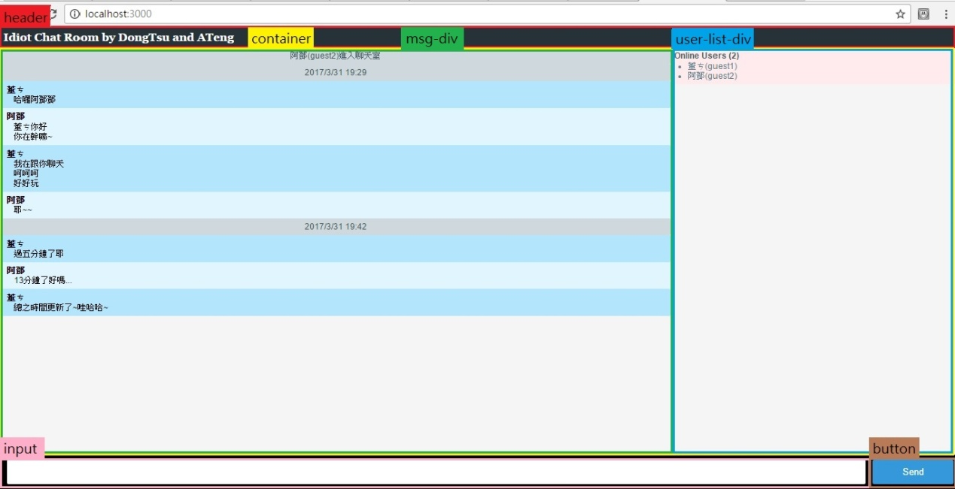

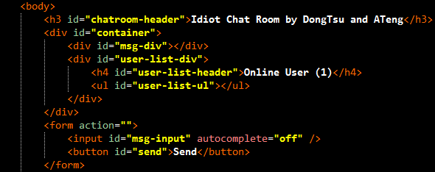

**<div>**

container

chatroom-header

user-list-div

msg-div

msg-div：訊息顯示區

user-list-div：上線用戶列表

**<input>**

訊息輸入欄

**<button>**

訊息傳送按鈕

註冊及登入系統

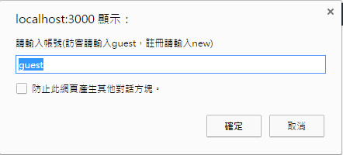

使用prompt功能，在連線建立時，以彈出視窗讓用戶登入。

流程圖：

輸入帳號、密碼

new: 註冊新帳戶

輸入暱稱

進入聊天室

以guest 登入

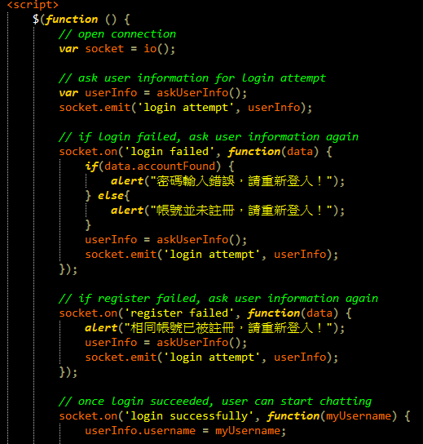

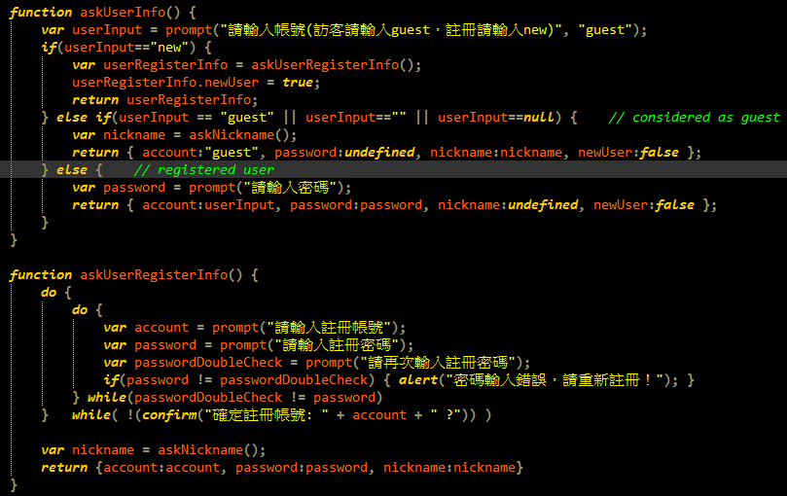

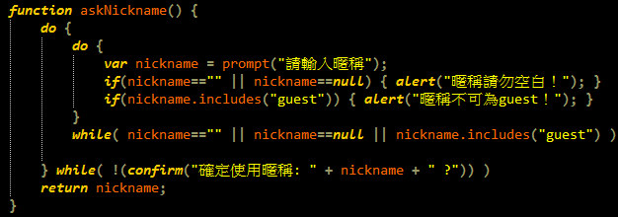

2. Server端

利用socket.io完成各種功能